МАъЛУМОТНОМА
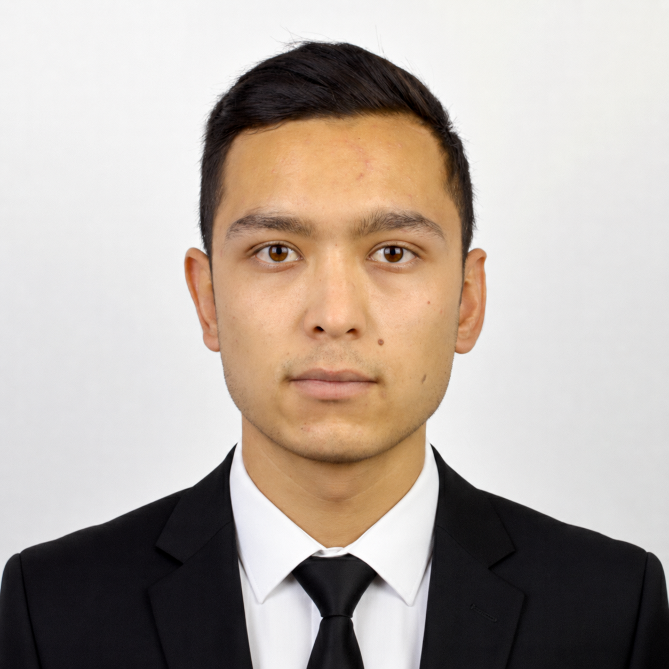
Эгамбердийев Одилжон Раҳимберди Ўгли

Туғилган йили: Туғилган жойи:
30.12.2003 Наманган вилояти, Косонсой тумани
Миллати: Партиявийлиги:
тожик йўқ
Маълумоти: Тамомлаган:
тугалланмаган олий 2027 йил, Тошкент Халқаро Вестминстер Университети (кундузги)

Маълумоти бўйича мутахассислиги: финансист (иқтисодчи)
Илмий даражаси: Илмий унвони:
йўқ йўқ
Қайси чет тилларини билади:
инглиз, рус тиллари
Давлат мукофотлари билан тақдирланганми (қанақа):
Йўқ
Халқ депутатлари, республика, вилоят, шаҳар ва туман Кенгаши депутатими ёки бошқа
сайланадиган органларнинг аъзосими (тўлиқ кўрсатилиши лозим)
йўқ
МЕҲНАТ ФАОЛИЯТИ
2023-2027 йй - Тошкент Халқаро Вестминстер Университети талабаси

Эгамбердийев Одилжон Рахимберди ўглининг яқин қариндошлари ҳақида
МАъЛУМОТ

Қариндош-лиги | Фамилияси, исми ва отасининг исми | Туғилган йили ва жойи | Иш жойи ва лавозими | Турар жойи
Отаси | Парпийев Раҳимберди Эгамбердийевич | 1968 йил,  Наманган вилояти | Кососнсой туман 2-сонли касб ҳунар мактаби ўқитувчиси | Наманган вилояти, Косонсой тумани, “Янги Йўл” МФЙ, “Завқий” кўчаси,
Онаси | Азизова Дилёора Ахмаджоновна | 1971 йил,  Наманган вилояти | Ишсиз | Наманган вилояти, Косонсой тумани, “Янги Йўл” МФЙ, “Завқий” кўчаси,
Акаси | Эгамбердийев Дилшоджон Раҳимбериди ўгли | 1990 йил,  Наманган вилояти | Мавсумий ишчи | Наманган вилояти, Косонсой тумани, “Янги Йўл” МФЙ, “Сунбула” кўчаси,
Акаси | Эгамбердийев Муслимбек Раҳимбериди ўгли | 1994 йил,  Наманган вилояти | Мавсумий ишчи | Наманган вилояти, Косонсой тумани, “Янги Йўл” МФЙ, “Навниҳол” кўчаси,
Акаси | Эгамбердийев Фарходжон Раҳимбериди ўгли | 1996 йил, Наманган вилояти | Мавсумий ишчи | Наманган вилояти, Косонсой тумани, “Янги Йўл” МФЙ, “Завқий” кўчаси,

Тел. номер: +998 50 540-07-29

